IV. Jancsó Benedek történelmi emlékverseny

A Rákóczi-szabadságharc

Az írásbeli forduló feladatsora:

1. Töltsd ki a táblázatot! Max. pontszám: 10 pont
II. Rákóczi Ferenc
Születési hely és idő:
Halálozás helye és ideje:
Magyarországi újra-temetésének helye és ideje:
Szülei neve:
Mostohaapjának neve:
Melyik vármegye örökös főispánja?
Házastárs neve, házasságuk ideje:
Gyermekei neve:
Magyarország vezérlő fejedelme: (megválasztás helye, időtartam)
Erdély fejedelme: (megválasztás helye, időt.)

2. Fejedelemsége idejében kik voltak az alábbi tisztségek viselői:
Max. pontszám: 10 pont
Magyarország királya
Magyarország nádora
Az esztergomi érsek
A római pápa
A török szultán
A francia király
Az orosz cár
A lengyel király
A svéd király
Az Udvari Haditanács elnöke

3. Rákóczi Ferenc életére vonatkozó rövid kérdések: - Helyes válasz kérdésenként : 2 pont
- Mi volt a fejedelem nemesi előneve? -
- Édesapja melyik híres Habsburg-ellenes összeesküvésben volt részes? –
- Ki volt Rákóczi apai nagyanyja és miről volt híres és hírhedt? –
- Édesanyja, a „kuruc király” feleségeként melyik várat védte hősiesen 1685 és 1688 között? –
- A gyermek Rákóczi a várban volt a munkácsi ostrom alkalmával? –
- 1688 és 1694 között kinek a gyámsága alatt végezte tanulmányait?
- A fiatal Rákóczi hol végezte egyetemi tanulmányait? –
- Hol tartotta Rákóczi esküvőjét Amália Sarolta hesseni hercegnővel? -
- Melyik béke biztosította a Rákócziaknak a birodalmi hercegi címet? –
- Kiről nevezték el első gyermeküket? –

4. A Rákóczi-szabadságharcot megelőző évek kuruc mozgalmaira, illetve Rákóczi kísérleteire vonatkozó rövid kérdések: - Helyes válasz kérdésenként : 3 pont
- 1697 nyarán kinek a vezetésével tört ki felkelés Zemplén vármegyében, amely egy sátoraljaújhelyi vásári összecsapással indult és Tokaj, Sárospatak, valamint Nagykálló bevételével teljesedett ki? -
- A hegyaljai felkelők a Habsburgok elleni küzdelem vezetésére Rákóczi Ferencet akarták megnyerni. Hogyan reagált Rákóczi a felkelésre? -
- Kik voltak a hegyaljai felkelés főbb vezetői és mi lett a sorsuk? –
- Kinek a biztatására kérte Rákóczi Ferenc XIV. Lajos francia király segítségét a magyar elégedetlenség támogatására és Erdély trónjának visszaszerzésére? -
- Milyen következményekkel járt a francia segítséget kérő kísérlete 1701-ben? -
- Hogyan szabadult ki Rákóczi a fogságából és hová menekült? -
- Ki volt az a magyar főúr, aki már Rákóczi elfogásakor lengyel földre távozott és Rákóczi legfőbb szövetségese és barátja volt? -
- Ki volt Esze Tamás és mi volt a szerepe a szabadságharc előkészítésében?
- Mi volt a Bržezani(brezáni) kiáltvány és mi szerepelt Rákóczi kibontott zászlaján? -
- Milyen manifesztumot intézett Rákóczi a keresztény fejedelmekhez az országba jövetele napjára keltezetten? –

5. A szabadságharc kezdetével és első politikai és katonai sikereivel kapcsolatos kérdések:
- Helyes válasz kérdésenként: 3 pont

- Mi történt az 1704. március 17-én, Gyöngyösön megrendezett békekonferencián? -
- Mik voltak az 1704. év hadi eredményei? -
- Kik vettek részt az 1704. október 12. és november 5. között tartott Selmecbányai kiegyezési béketárgyaláson és milyen eredménnyel zárult? -
- Melyik két nagy jelentőségű hadiesemény zárta le az 1704. évet? -
- Milyen eredményeket hozott az 1705. évi téli és nyári hadjárat? Nevezd meg a császári hadak fővezéreit?
- Mi történt az 1705. szeptember 18-i szécsényi országgyűlésen?
- Mi történt 1705. év végén Erdélyben? -

6. A szabadságharc további harcai, erdélyi fejedelmi beiktatás, az ónodi függetlenségi nyilatkozat, a szabadságharc záró küzdelmei - Helyes válasz kérdésenként: 3 pont

- Sorold fel az 1706. év kuruc és császári sikereit! Ki volt az új császári fővezér? -
kuruc sikerek: -

császári sikerek: -

Az új császári fővezér:
- Mi volt XIV. Lajos francia király nevezetes üzenete az 1707. év elején? -
- Hol és hogyan történt az erdélyi fejedelmi beiktatás? -
- Mi volt a „Nemesi Társaság”, melyet már erdélyi fejedelemként avatott fel Kolozsvárott a beiktatást követő napokban? -
- Mikor kezdődött az ónodi országgyűlés és milyen tragikus események történtek? -
- Mi volt az ónodi országgyűlés híres felkiáltása, aminek alapján kimondták a Habsburg-ház trónfosztását? -
- Melyik uralkodó ajánlott szövetséget és ígérte oda a lengyel koronát a függetlenségi nyilatkozat megtétele után?
- Mi történt a trencséni ütközetben és hogyan került rá sor? -
- Melyik volt az 1709/10. évi téli hadjárat legnagyobb ütközete? -
- Hol tette le a kuruc hadsereg a fegyvert, melyik békekötés zárta le a szabadságharcot és kik kötötték? -

7. Bujdosás, emigráció kérdései - Helyes válasz kérdésenként: 3 pont

- A fejedelem hová menekült az ország elhagyása után és kivel találkozott? -
- Miért hagyta el Lengyelországot és hová ment a bujdosó fejedelem? -
- Angliában milyen fogadtatás várta? -
- Anglia után hol tartózkodott a bujdosó Rákóczi? -
- Törökországban mely városok voltak a bujdosás színhelyei és melyikben maradt véglegesen? -
- Találkozott-e rodostói száműzetésében családjának tagjaival?
- Rodostói magányában milyen híres történelmi munkákat készített el? -
- Rákóczi halála után ki volt az utolsó bujdosó magyar Rodostóban?

8. Hadtörténelmi tesztfeladatok - Helyes válasz feladatonként: 2 pont
8/1. Mekkora lehetett a kuruc haderő létszáma 1706-ban?
a) 40-50 000 fő b) 65-90 000 fő c) 100-110 000 fő
8/2. Mi volt Rákóczi hadseregének legtöbb katonát adó és legmegbízhatóbb bázisa?
a) Duna-Tisza köze b) Felső-Tisza vidéke c) Dunántúl
8/3. Mi volt Rákóczi haderejének fő fegyverneme?
a) talpasok b) könnyűlovasság c) tüzérség
8/4. Hogyan vették be Rákóczi hadai a várakat?
a) rohammal b) várostrommal c) hetekig tartó körülzárással
8/5. Ki irányította a dunántúli hadműveleteket 1705-ben?
a) Bottyán János b) Bercsényi Miklós c) Pekry Lőrinc
8/6. Melyik csata volt a szabadságharc kedvezőtlen fordulópontja?
a) zsibói b) romhányi c) trencséni
8/7. Melyik fegyvernem öltözékére és felszerelésére volt jellemző az alábbi leírás?
„abaposztóból szabott dolmány, sarkantyús csizma, föveg, tarsoly, fehér vagy vörös kerek köpönyeg, forgós kalpag. Fegyverzetük: fringakard, háromélû dragony, párpisztoly, karabély”
a) tüzérség b) könnyűlovasság c) palotások
8/8. Ki volt az a jobbágysorból származó vitéz, aki brigadérosságig vitte?
a) Czelder Orbán b) Ocskay László c) Esze Tamás
8/9. Mi volt a „Regulamentum Universiale”?
a) vármegyék működési szabályzata b) nemzetközi jogi szabályzat c) hadiszabályzat
8/10. Melyik fegyvernem volt a legjobban fizetett Rákóczi hadseregében?
a) lovasság b) tüzérség c) gyalogság

9. Címer- és személyfelismerés - Helyes válasz feladatonként: 5 pont
9.1. A szabadságharc két fontos személyének a családi címereit látjátok. A címer viselője már Thököly fejedelem alatt is szolgált; kisvárdai kapitányként, később Rákóczi fejedelem egyik legfőbb bizalmasa volt, lengyelországi száműzetésben, Danckában (Gdansk) halt meg. Ki volt ő?
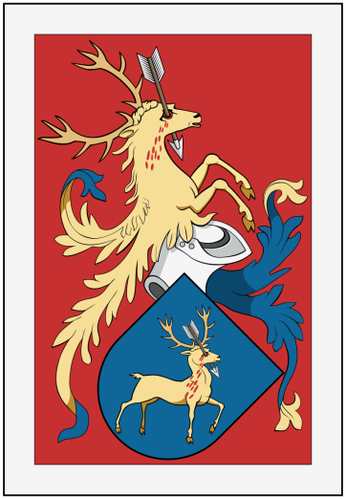
9.2. Az egyik híres főúri család címerét látod, akinek egyik tagja Thököly fejedelem unokaöccse volt és előbb labancként, 1704-től kuruc tábornagyként harcolta végig a szabadságharcot, és Rákóczit száműzetésében követve, Rodostóban halt meg? Ki volt ő?
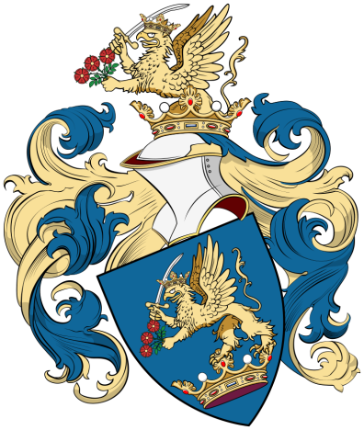

10. A szabadságharc végkimenetelét befolyásoló európai uralkodók arcképét látod. Nevezd meg őket!

10/1.
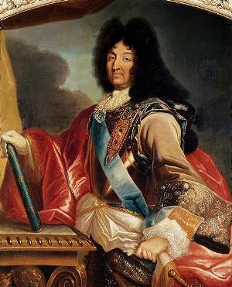
10/2.
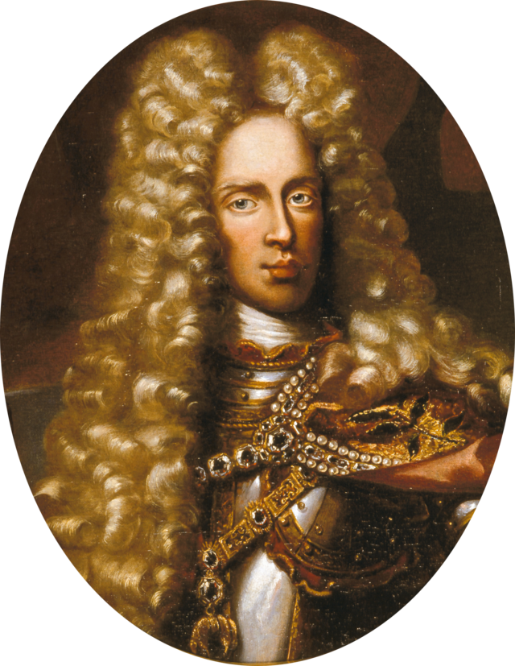

10/3.
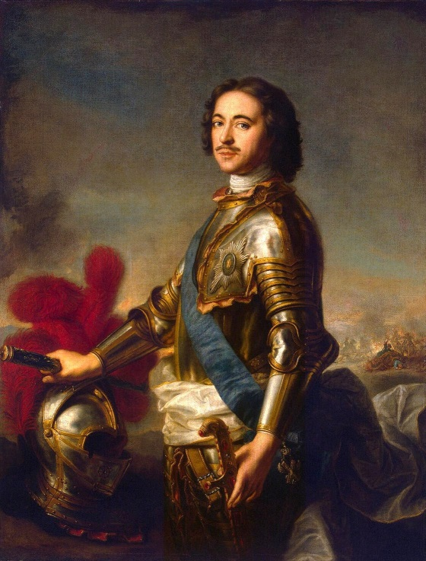

11. II. Rákóczi Ferenc udvarában vagyunk. Az alábbi táblázatot kitöltve nevezd meg, hogy az abban szereplő személyek milyen minőségben tartózkodtak ott! - Helyes válasz: 2- 2 pont
báró Vay Ádám
Brenner Domokos
báró Sennyey István
Bulyovszky Dániel
Sréter János
Ráday Pál
Ottlik György

12. A következő feladatok Rákóczi Ferenc Emlékirataiból származnak. – Helyes válasz 3-3 pont
12/1. A kérdés arra vonatkozik, hogy hol történt a nevezetes összecsapás és ki volt az ellenséges vezér?
„Már megtettem az út felét, Drohobyczon, egynapi járásra a magyar határtól futárok érkeztek, és előadták, hogy ezt a vezérek és őrök nélküli, borba és álomba merült fegyveres népséget ………… Máramaros megyében, ……..-nál szétverte, zászlóikat is elvesztették, s a szanaszét menekülők a szomszédos hegyekbe vonultak vissza, és ott parancsaimat várják.”

12/2. Kiről ír emlékirataiban a fejedelem?
„Az Örök Igazság előtt írom ezeket az „Emlékiratok-at”, s ezért – félretéve minden emberi érzelmet – be kell vallanom, hogy …………gróf személye, de még inkább szelleme, hajlamai és szokásai nagyon akadályozták a magyar főurak egyetértését. Sokan még egy sorban sem akartak állni vele, nemhogy parancsnokságát elismerni.”
12/3. Melyik eseményről ír a fejedelem az alábbiakban?
„ A Karika hágón vonultam be. Erdély rendjeit az ország közepére, Marosvásárhelyre hívtam össze. A várostól egy mérföldnyire időztem, hogy előre megállapodjunk a hitlevél feltételeiben. Pekrivel volt dolgom, akiben senki sem bízott, de minthogy kétszínű volt és hatalmas szónok, sok zavart okozott. Mikes gróf katolikus volt, adtak is szavára a székelyek, akiknek kapitánya volt, könnyelmű és hiszékeny szellemű ember. Pekri úgy forgatta, ahogy akarta. A két öreg Barcsai fivér, akik Apafi puha kormányzása alatt öregedtek meg, csak az elmúlt idők régi történeteit emlegették anélkül, hogy a jelent megértették volna, mint ahogy Thoroczkai sem értette”

13. Részletesen jellemezzétek a Rákóczi-szabadságharc belső társadalmi összefüggéseit, az ország pénzügyi és gazdaságpolitikáját! - max. pontszám: 30 pont
(Kifejtő fogalmazást kérünk, max.1 oldal terjedelemben)

14. Értékeljétek a szatmári békekötés jelentőségét! Fejtsétek ki annak tartalmi elemeit, esetleges elmaradásának következményeit, a nemzetközi helyzettel történő összefüggéseit és Károlyi Sándor szerepét. - max. pontszám: 30 pont
(Kifejtő fogalmazást kérünk, max.1 oldal terjedelemben)

